Nedan följer förslag på texter för sociala medier (bildalternativ bifogas) som kan hjälpa dig att marknadsföra månadens tema om hälsa och välbefinnande — Vänlighet och tacksamhet — bland dina medlemmar. Dela gärna med dig på dina interna kommunikationsplattformar och via dina egna LinkedIn-konton, om det är lämpligt.

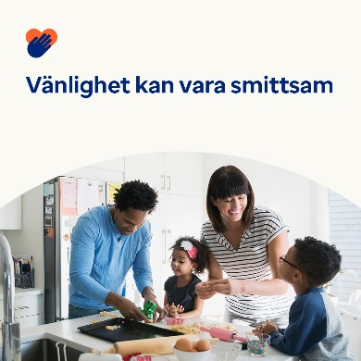 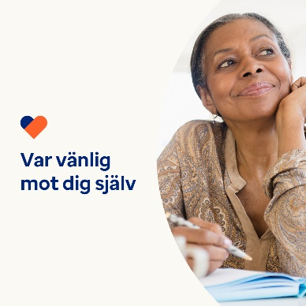 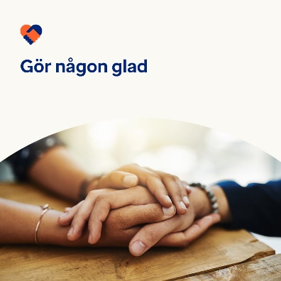

* Den 13 november är World Kindness Health Day (Världshälsodagen för vänlighet). Forskning visar att vara vänlig stärker din mentala och känslomässiga hälsa. Den visar också att vänlighet kan vara smittsam. Den här månaden kan du få tips och verktyg för att sprida vänlighet.  
  optumwellbeing.com/newthismonth/sv-SE #employeehealth #wellbeing #WorldKindnessDay
* En viktig del av att vara vänlig är att vara vänlig mot sig själv. Lyssna på månadens podcast om ”Att skriva dagbok för självmedkänsla”, och ladda sedan ner arbetsbladet för att komma igång med din vänlighetsdagbok. optumwellbeing.com/newthismonth/sv-SE #employeehealth #wellbeing #WorldKindnessDay
* För att hjälpa till att sprida vänlighet, kolla in dessa 7 tips för enkla sätt att göra någon glad. optumwellbeing.com/newthismonth/sv-SE #employeehealth #wellbeing #WorldKindnessDay

**Så här gör du inlägg på LinkedIn:**

* Öppna ditt LinkedIn-konto
* Välj den text du föredrar (inklusive länk) som visas ovan. Kopiera och klistra in
* Välj den bild du vill ha och lägg till den i inlägget (spara bilden på din diskenhet, välj ”lägg till bild” före steg 4
* Klicka på ”publicera”